Золотые матчи
Когда за чашечкой чая или чего покрепче (гораздо чаще, на самом деле, совсем без чашечек) любители «Золотой бутсы» встречаются для обсуждения особенностей игры, различных нововведений, спорных моментов, практически всегда происходит сравнение мира «Бутсы» с реальным футболом. То здесь, то там на пространствах форума вспыхивают споры и претензии на темы введения пяти замен, распределения мест в еврокубках, моментов с дисквалификациями и так далее и тому подобное.
И на рубеже сезонов, когда игры регулярного первенства подошли к концу, нельзя не обратить внимание на устойчиво идущее сквозь года вместе с «Бутсой» правило «Золотых матчей». Как говорится, для начала, немного теории. Обратимся к открытым источникам, от «Правил игры в футбол» до «Википедии» (понимаю скептиков, «Википедия» - плохой источник, но это на всякий случай).
Итак, «Золотой матч» в футболе — это встреча, в которой определяется победитель из двух команд, завершивших регулярный турнир с одинаковым количеством очков. «Золотой матч» проводят, чтобы определить победителя (чаще всего — чемпиона), если по итогам турнира у двух или более команд абсолютно одинаковые показатели.
«…Основные критерии, при которых назначают «золотой матч»: 1. Равенство очков. 2. Последовательная проверка дополнительных критериев (например, результаты личных встреч, лучшая разность забитых и пропущенных мячей и т.д.). 3. Абсолютное равенство всех показателей. «Золотой матч» назначают только тогда, когда совпадают не только очки, но и все перечисленные выше дополнительные критерии. Именно это «абсолютное равенство» — ключевое условие для проведения отдельной игры…».
Понимаю, что «много букв», но обращаю внимание на прочтение слов «абсолютное» и «ключевое».
Но что это я всё «душню» о каких-то правилах в футбольных лигах, у них свои Регламенты, а у нас, в «Золотой бутсе» есть Правила, в том числе и свои Регламенты.
Итак, господа, пункт 2.3. Регламента проведения национальных чемпионатов гласит: «в случае равенства очков у двух лучших команд в итоговой таблице Чемпионата первое место определяется в дополнительном матче между ними («Золотой матч»), проводимом на нейтральном поле. Если основное время «Золотого матча» заканчивается вничью, то назначается дополнительное время (2 тайма по 15 минут), если и в дополнительное время не выявляется победитель, то он определяется при помощи 11-метровых ударов (кстати, и такое в нынешнем розыгрыше «золотых матче» тоже было – прим.).
То есть, никаких тебе «разниц забитых мячей» уж тем более личных встреч…
Ладно, право рассуждать об особенностях нашего законодательства оставим форумчанам и администрации. А нам предлагаю окунуться в спорную атмосферу «Золотых матчей», прошедших по итогам регулярных игр чемпионатов футбольных союзов, а их по итогам 49 сезона аж 11. Почему «спорных»? Потому что для кого-то это подтверждение статуса лидера таблицы, а для кого-то в какой-то степени лишение честно заработанных золотых медалей.
Европа
В Европе судьба золотых медалей решалась посредством «золотых матчей» в 4 чемпионатах: Дания, Испания, Кипр, Румыния.
Чемпион Дании определился в основное время в поединке между действующим чемпионом Дании и обладателем кубка страны ФК «Хадерслев» (менеджер 646vld ) и главным конкурентом, чемпионом Дании 47 сезона, главной «кузницей» кадров для сборной Дании ФК «Мидтюланд» (менеджер Игорь Ник).
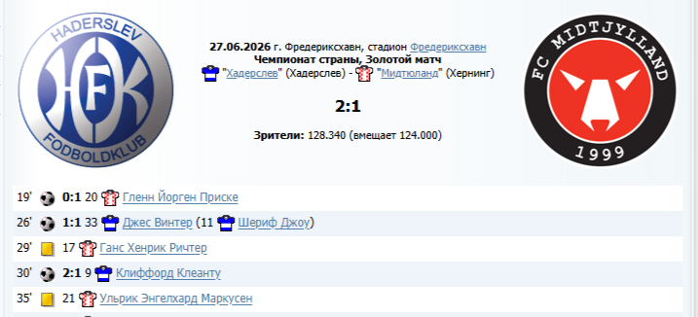
Несмотря на то, что ФК «Хадерслев» был заочно лидером поединка, ФК «Мидтюланд» боролись достойно и даже открыли счет в матче. Но все-таки парни из Хадерслева взяли свое, отстояв свое первое место в таблице по праву забрав золотые медли первенства. Надо отдать должное менеджеру Игорь Ник, который в послематчевом интервью искренне поздравил оппонента с победой.
В Испании чемпионство определилось в очном поединке между бронзовым и серебряным призерами чемпионата Испании прошлого сезона: ФК «Реал Мадрид» (менеджер bearus) и ФК «Алкала» (менеджер RANDY_JOHNSON).
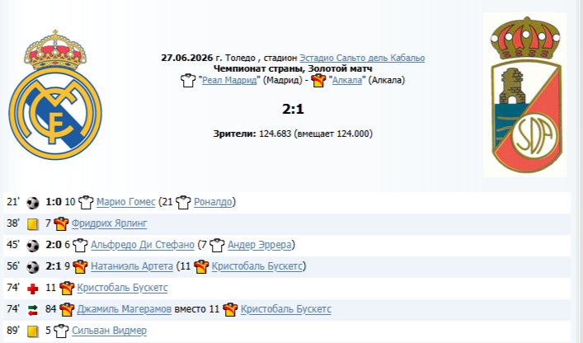
Игра была омрачена травмой Кристобаля Бускетса, но букмекеры изначально делали перед игрой ставку на Мадрид и не прогадали: по голу от Мадрида в каждом тайме, 2:1 в основное время и bearus возвращает чемпионские золотые медали Испании на «Сантьяго Бернабеу» спустя аж 39 сезонов, ведь «Реал Мадрид» становился чемпионами Испании в далеком 10 сезоне. Наши искренние поздравления «сливочным».
На Кипре в ожесточенной битве сменилась гегемония многолетнего чемпиона ФК «Неа Саламина» (менеджер ВАНО), а сместить с пьедестала своих заклятых друзей и многолетних конкурентов из Ларнаки удалось ФК «Докса Катокопия» (менеджер Fesh). Последний раз Fesh приводил свою команду из Никосии к чемпионству в 43 сезоне, интересно, эта победа – начало новой гегемонии или начало битвы многих конкурентов.
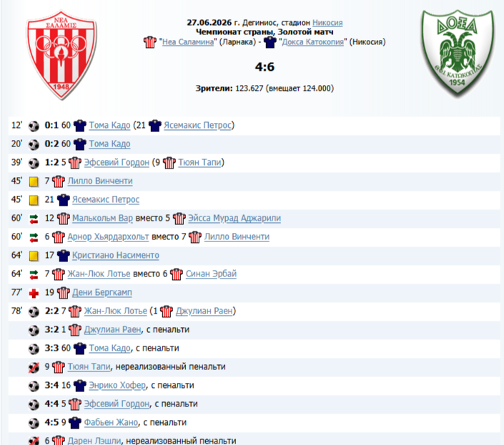
Удивительно, но перед началом матча мало кто сомневался, что «Неа Саламина» заберет очередное чемпионство, ведь за ними было и первое место в таблице и разница забитых и пропущенных мячей и в очных встречах они одержали победу над соседями по таблице 5:0, а проиграли всего 0:1.
Но нападающий «Доксы» Тома Кадо делает разницу в пользу своей команды 2:0 уже к 20 минуте матча. На 77 минуте травма ведущего нападающего «Саламины» Дени Бергкампа и уже произведенные все замены делает мечту о положительном исходе матча для действующего чемпиона практически несбыточной. Но через минуту «Саламина» забивает 2:2 и проводит героическую оборону ничьей до конца основного и в дополнительное время. В серии пенальти действующим чемпионам, по-видимому, как раз не хватило игроков с хорошим ударом, а игроки «Доксы Каткопии» на «точке» были безошибочны и именно они становятся чемпионами Кипра 49 сезона.
Вопрос о том, кто заберет золотые медали чемпионата Румынии решался в городе Бухаресте, где в присутствии 127 тысяч зрителей на 124 тысячном стадионе «Рапид» встречались ФК «Рипензия» (менеджер Mega Alex) и ФК «Кимия» (менеджер SHMEL77).

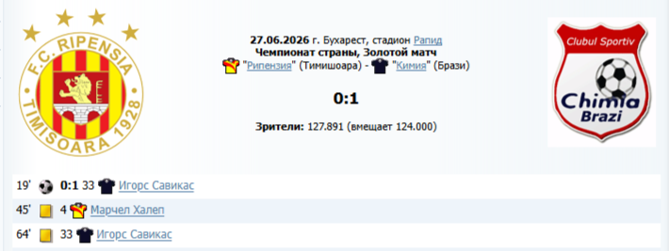
По сравнению с напряженной борьбой, травмами, пенальти, которые присутствовали в «золотых матчах» Европейских чемпионатов, «золотой матч» Румынии был довольно скромным, с одним забитым мячом на 19 минуте, который забил литовский нападающий «Кимиков» Игорс Савикас. Казалось бы все просто, да как бы не так. Феномен «Кимии» в том, что они за шесть туров до окончания чемпионата даже не попадали в тройку призёров, а по итогам 29 тура чемпионата находились на 3 месте. Вот что значит воля к победе и доля удачи, молодцы. В Румынии новый чемпион, а расклад в таблице, что можно процитировать менеджера ФК «Кимия» в послематчевом интервью и сказать: «Я удивлён и восхищён».
Америка
В Америке судьба золотых медалей решалась посредством «золотых матчей» в 2 чемпионатах: Аргентина, Панама.
За золотые медали чемпионата Аргентины боролись футбольные клубы из города Ла-Плата: ФК «Химнасия Ла-Плата» (менеджер Maxpain) и «Ла Плата ФК» (менеджер Павел (pj)). Для знаменитого на весь мир противостояния «Класико Платенсе» футболистам из «Химнасии», конечно, нужен «Эстудиантес», ну, а пока «красно-белые» зависли во втором дивизионе футбольного союза Аргентины, атмосферу на трибунах до адского кипятка с перфомансами и невероятным шумом болельщика «Химнасии» помогают нагревать болельщики «Ла Плата ФК», ведь невероятный менеджер «Ла Платы ФК» удерживает пальму первенства чемпионата Аргентины последние два сезона.

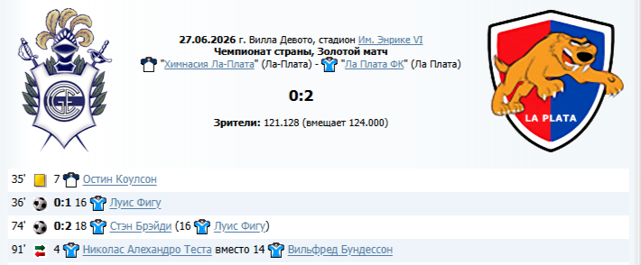
Несмотря на статус «действующих чемпионов Аргентины» у клуба «Ла Плата ФК» симпатии букмекеров были на стороне их оппонентов из «Химнасии», ведь с 20 тура они лидировали в турнирной таблице, да и состав «Химнасии» выглядел «на бумаге» серьёзнее. Одной из причин поражения финалистов лиги чемпионов и обладателей кубка Аргентины прошлого сезона эксперты называют сложная травма и невозможность сыграть в главном матче чемпионата ведущего нападающего «Химнасии» и сборной Аргентины Николаса Гонсалеса.
А что по матчу, спросите вы? А по матчу все чётко, парни Павел (pj), забив по голу в каждом тайме и «засушив» свои ворота, на классе одержали победу над лидерами таблицы, а в конце матча менеджер еще и выпустил молодого голкипера Николаса Теста, наверное, чтоб он почувствовал незабываемую атмосферу «Эль Нуэво Класико Платенсе».
В Панаме действующие обладатели золотых медалей из клуба «Солано Ф.К.» (менеджер Slak) камня на камне не оставили от своих главных конкурентов, серебряных призеров прошлого сезона «Коста дель Эсте Ф.К.» (менеджер Fesh).
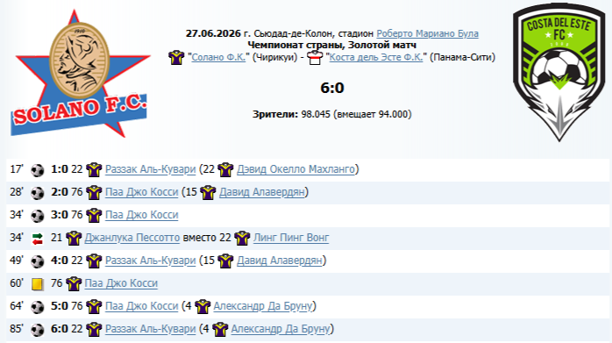
Одинаковое количество пропущенных в регулярном чемпионате мячей, примерно одинаковое количество забитых, ровное прохождение по дистанции чемпионата – всё говорило о том, что «золотой матч» в Панаме будет тягучим и равным. Но так совершенно не считал менеджер «Солано Ф.К.» и два его ведущих нападающих, постоянные игроки сборных Ганы и Бахрейна Раззак Аль-Кувари и Паа Джо Косси. Они вдвоем оформили по хет-трику, сделав счёт в «Золотом матче» неприлично разгромным 6:0. Это выдающееся достижение, и мы от души поздравляем парней.
Африка
В Африке судьба золотых медалей решалась через «золотые матчи» в 2 чемпионатах: Гана и Кения.
Когда в Гане решается судьба золотых медалей чемпионата, только шаманы знают, чем всё может закончится. Серебряный призер Ганы прошлого сезона ФК «Тамале Сити» (менеджер Артем (Tempuls)) встречался с действующим чемпионом ФК «Ва Реал Юнайтед» (менеджер S.A.S.).
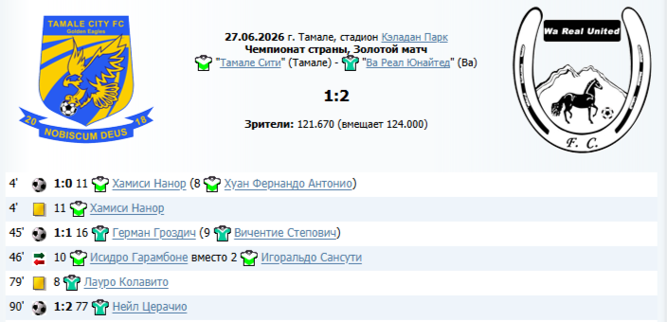
Вот до чего чётко работа построена у чемпионов Ганы, как говорится, главное – это правильно всё организовать. Не растерялись парни из города Ва, когда пропустили в дебюте встречи. Обстоятельно, по секундомеру Герман Гроздич и Нейл Црачио положили свои голы в сетку ворот соперников ровно на 45 и 90 минутах, в конце каждого тайма, и у соперников из Тамали не осталось ни времени, ни возможностей отреагировать на такую педантичность. «А что», - вы спросите, - «как отреагировал менеджер команды, которой удалось сохранить свой чемпионский титул?» «А никак», - скажу я. - «Он не пришёл. Жарко. Африка».
Информация о том, что в Кении в «Золотом матче» играли действующий чемпион ФК «Секьюркор» (менеджер Esco) и серебряный призер Кении последних двух сезонов и чемпион 46 сезона ФК «Гор Махия» (менеджер Павел (Торвард)) красноречиво нам говорила о том, что «Гор Махия» два сезона подряд не дотягивал до «золота» совсем немного и теперь, получив «золотой матч», сделает все возможное, чтоб вернуть себе чемпионство.
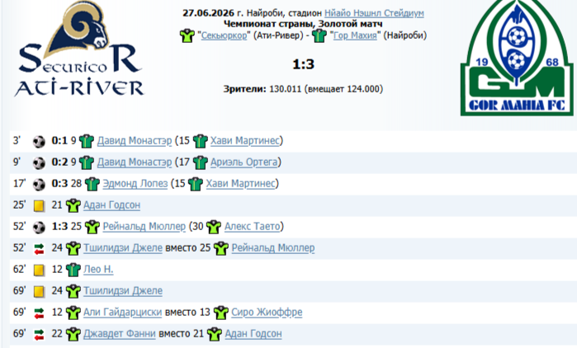
Как говорится, «на бумаге», парни из Ати-Ривер выглядели не то чтобы «серъезнее», а просто очевидно были сильнее «на голову» и выходили на поле стадиона в Найроби побеждать. А дальше что-то, то ли родная земля Найроби, потому что ФК «Гор Махия» играют на соседнем стадионе этого города, то ли прозвище команды «К’Огало» в честь народного целителя Гор Махья и сам, собственно, целитель, то ли все-иаки тренерский гений менеджера погнали игроков «Гор Махия» в атаку. Не успели действующие чемпионы опомниться, как усилиями Давида Монастэр и Эдмонда Лопеза они уже «летели» претендентам 0:3 к 17 минуте. И ни забитый ответный гол на 52 минуте, ни сделанные все три замены не помогли ФК «Секьюркор» защитить свой титул и отстоять своё лидерство в турнирной таблице. Поздравления новому чемпиону Кении ФК «Гор Махия»!
Конфедерация
В Конфедерации судьба золотых медалей решалась посредством «золотых матчей» в 3 чемпионатах: Микронезия и Соломоновы острова, Таиланд, Узбекистан.
Казалось бы, что в борьбе за чемпионство через «золотой матч» в чемпионате футбольного союза Микронезии и Соломоновых островов не должно быть особой интриги. Последние 3 сезона футбольный клуб «Марист» (менеджер Дима (Dinni)) уверенно держит пальму первенства, забирая и «золото» регулярного чемпионата и кубок и суперкубок. Но в этом сезоне конкуренцию «Маристу» решил составить ФК «Уонтокс» (менеджер GAL). Менеджер GAL уже дано руководит клубом и попробовав на вкус бронзовые медали чемпионата в 46 сезоне решил замахнуться на «золото».

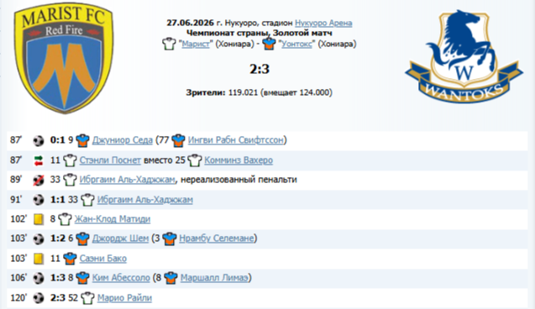
Сам матч был ровный, не наполненный событиями, но «веселье» началось в конце второго тайма, когда за 3 минуты до конца основного времени нападающий «Уонтокса» заставил ликовать стадион и сделал вопрос победы в матче практически решенным. Но так не думал Ибргим Аль-Хаджи, получивший право пробить пенальти. Пробивая «с точки» он совершил ошибку, но почему то остался совершенно один с мячом и спокойно повторно обыграл вратаря.
Расставить точки над «и» удалось только в дополнительное время. Голы Джорджа Шема и Кима Абессоло заставили действующих чеспионов капитулировать и гол, забитый на 120 минуте уже ничего не решал.
Хочется отметить тот факт, что «Уонтоксу» обогла победить, в том числе, умело проведенная трансферая компания. Ведь победный гол забил Ким Абессоло, который перешел в команду накануне матча и сразу попавший в стартовый состав. Красота.
Чемпионы Таиланда и обладатели кубка Таиланда 48 сезона ФК «Бангкок Браво» (менеджер Алекс_16) подошли не в лучшей форме, а именно после тяжелой травмы отсутствовал один из основных центральнх защитников команды Бартрум Сью (Соломоновы острова). Оппонент действующих чемпионов ФК «Бангкок Кристиан Колледж» (менеджер kar011) очевидно знал о травме и настраивал своих нападающих на решительные действия с самого начала матча.
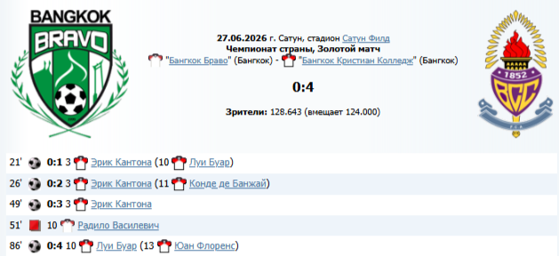

kar011 является менеджером ФК «Бангкок Кристиан Колледж уже много лет и настроить своего нападающего на активные действия не составляет для него труда. Красная карточка, показанная арбитром встречи Радило Василевичу после хэт трика Эрика Кантона, выглядела приговором действующим чемпионам и гарантировала ФК «Бангкок Кристиан Колледж возвращение себе звания чемпиона Таиланда. Убедительная победа.

ФК «Бунёдкор» (менеджер лександр (Volchok13)) два последних сезона забирает исключительно «бронзу» чемпионата Узбекистана, но в этом сезоне получил свой шанс на «золото» в «золотом матче» против ФК «Самарканд-Динамо» (менеджер fsl), который уже 4 сезона останавливался в шаге от чемпионства, брал «серебро» и в текущем сезоне практически без ошибок прошел дистанцию регулярного чемпионата Узбекистана, возглавляя турнирную таблицу с 3 до 30 тура включительно.
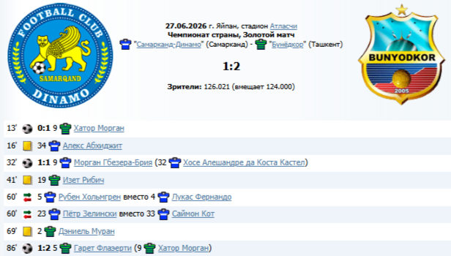
По итогам поединка в Узбекистане в любом случае был бы новый чемпион, поэтому смотреть матч было интересно всем болельщикам. Игра проходила на очень высоких скоростях, но атака «Динамо», укомплектованная тремя скоростными нападающими, смогла сообразить «на троих» только один гол: на 32 минуте Морган Брия положил мяч в сетку ворот. Больше им ничего не дала сделать изощренная защита «Бунёдкора». В свою очередь, голы Хатора Моргана и Гарета Флаэерти вывели «Бунёдкор» в элиту футбольного Узбекистана. Поздравляем.

Подводя итоги сыгранным играм хочется отметить, что как бы не были сыграны матчи, чемпионы стран и их оппоненты, ставшие серебряными призерами чемпионатов своих стран, проделали огромную работу. Очевидно, что построение команды, которая способна занять по итогам чемпионата призовое место, это дело не одного сезона. Умело построенные тактические схемы, грамотно подобранные, а зачастую воспитанные игроки, попавшие в стартовый состав, всё это достигается исключительно мастерством менеджера. Поэтому всех чемпионов и призеров от души поздравляю с достигнутыми результатами, а также, конечно, с соответствующими записями в разделах "Достижения клуба" футбольных клубов и разделах "Трофеи" менеджеров!

